**Консультация для родителей**

***«Читаем вместе! Читаем всей семьей!»***

Во многих ли семьях сейчас практикуется совместное чтение книги с ребенком? Вряд ли.

**Мы сильно заняты своими делами и интересами. Поэтому такое понятие, как семейное чтение, становится чуть ли не пережитком**. Всегда можно найти себе оправдания. Раньше не было телепередач и Интернета, по вечерам людям делать было нечего. Вот они, поэтому и читали всей семьей одну книгу вместе и вслух. А сейчас у нас все настолько заняты своими делами, что на совместное чтение не хватает времени.

И когда ребенок научился читать, многие родители радуются, что теперь читать вместе с ребенком уже нет необходимости**. И на все просьбы ребенка почитать вместе, отвечают отказом.** Мол, ты уже взрослый и умеешь читать сам. И несет малыш эту книгу в комнату, пытается читать самостоятельно.  
Только родители забывают, что ребенок много прочитать еще не может. Ребенок хочет прочитать, начинает, но быстро устает от чтения. Ему могут быть непонятны некоторые слова и предложения. И в следующий раз он может просто не взять книгу в руки. А потом родители начинают переживать из-за того, что ребенок не хочет читать, и заставляют его читать принудительно.  
А ведь эту ситуацию можно предотвратить в самом начале и привить ребенку интерес к книге. **Нужно только потратить 20-30 минут в день на чтение вместе с ребенком.**

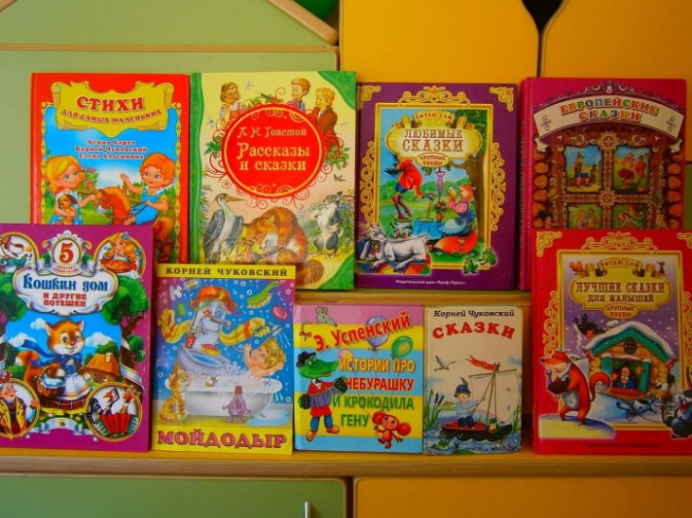

**Во время родительского чтения вслух возникает удивительное взаимодействие взрослого и ребенка, они обсуждают сюжет, вместе сопереживают героям. Это очень важный момент формирования эмпатии, особенно в то время, когда авторитет родителя так значим**.

Никогда не «наказывайте» ребенка чтением (ты плохо себя вел, поэтому будешь не играть с игрушками, а сидеть с книжкой), не превращайте чтение в скучную «обязанность» (сначала час будешь читать, а потом получишь за это награду) и не противопоставляйте чтение развлечениям (а причисляйте к ним). Эти три простые «не» - уже половина успеха. Совместные эмоции, переживания, особая атмосфера единения приводят к пониманию, что чтение — это увлекательно и познавательно.

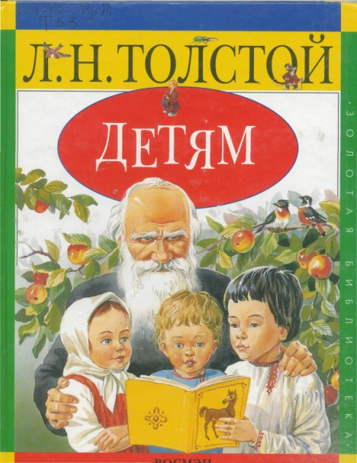

**Вы ненавязчиво прививаете ребенку любовь и интерес к книге. Ваш ребенок видит, что взрослые часто читают книги и обсуждают их. С помощью книги вы будете участвовать в формировании мировоззрения и характера своих детей.**

Существует огромное количество разнообразной детской литературы, с красочными рисунками, музыкальными эффектами. Главное – выбрать книгу по возрасту и прививать любовь к литературе с самого раннего возраста.  
У детей вызывают интерес русские сказки, сказки народов мира, **сказки Пушкина, книги Чуковского. Разумеется, никогда не устаревают «Денискины рассказы» Виктора Драгунского. Стихи Михалкова и Барто сохранили легкий слог, прекрасный язык и понятные, занимательные сюжеты.**

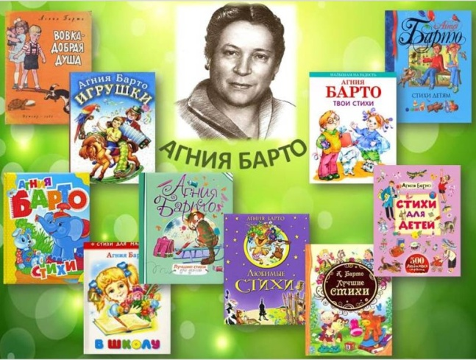

**Николай Носов пишет для детей постарше**. В книгах он затрагивает вопросы экономики, астрономии, физики, литературы и других наук, повествуя обо всех предметах ненавязчиво, увлекательно и с большим юмором. У Носова целая палитра характеров, у всех забавные «говорящие» имена, причем отрицательные персонажи на редкость симпатичны.  
**Неизгладимое впечатление производит «Маленький принц» А. Сент-Экзюпери.** Существует мнение, что эту книгу обязательно надо прочитать в 10, 30 и 40 лет. Сюжет каждый раз раскрывается с другой стороны через сочетание образов, емких, простых, и одновременно философских.  
**Стоит ребенку прочесть книги Жюля Верна**. Эти книги сохранили ощущения восторга от прикосновения к тайне, к неизвестному. Кроме того, путешествие – это всегда познание мира и стремление к самостоятельности. А для современного ребенка плавание на парусном корабле – это и романтика, это и приключение.

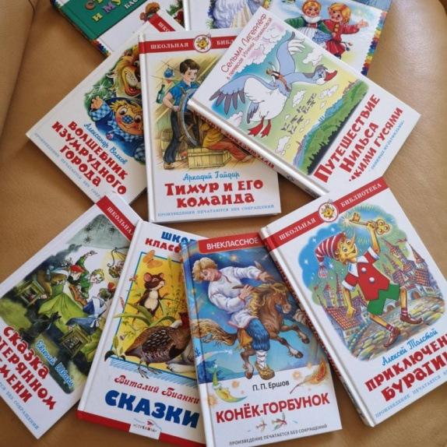

**Советы для родителей:**

• Чаще говорите о ценности книги;  
• Воспитывайте бережное отношение к книге, демонстрируя книжные реликвии своей семьи;  
• Вы главный пример для ребенка;  
• Посещайте вместе библиотеку, книжные магазины;  
• Дарите ребёнку книги. Покупайте книги яркие по оформлению и интересные по содержанию;  
• Обсуждайте прочитанную книгу;  
• Чаще устраивайте семейные чтения.  
  
**Повзрослев, Ваши дети будут вспоминать, как вы читали им, и будут читать своим детям. Традиции укрепляют семью, и чтение вслух – прекрасная традиция, которой нужно следовать.**